Aplicaciones web 1

Actividad 2
Actividad a desarrollar en grupo. La entrega es individual para que quede el registro.

MPA/SPA y Wireframes

Continuar con el caso de negocio de la actividad 1.

Consignas
- Mapa del sitio (Sitemap): Diseñar la estructura jerárquica de páginas y módulos de la aplicación.
- Inicio — /
- Productos — /productos
  - Detalle de producto — /productos/:id
- Peluquería canina — /peluqueria
- Turnos — /turnos
- Contacto — /contacto
- Definición de estrategia MPA vs. SPA:
  - Indicar qué páginas funcionarán bajo el esquema MPA (Multi-Page Application) y justificar la decisión (ej. SEO, estructura independiente).

Páginas bajo esquema MPA
Las siguientes páginas funcionarán como MPA (Multi-Page Application), ya que cada una tendrá una URL propia y contenido independiente:
- Inicio — /
- Catálogo de productos — /productos
- Detalle de producto — /productos/:id
- Peluquería canina — /peluqueria
- Contacto — /contacto
- Turnos — /turnos
La elección de una estructura MPA se justifica porque permite que cada sección tenga una URL independiente, lo que favorece el SEO, facilita que los usuarios compartan enlaces específicos y permite que los buscadores indexen correctamente los productos y servicios. También ayuda a organizar el sitio en páginas claramente diferenciadas.
  - Indicar qué módulos funcionarán como SPA (Single-Page Application) y explicitar qué datos o componentes se actualizarán dinámicamente con JavaScript.

Módulos bajo esquema SPA
Dentro de algunas páginas MPA se utilizarán módulos con comportamiento SPA (Single-Page Application) para evitar recargas completas y mejorar la experiencia del usuario.
- Módulo de filtrado del catálogo, dentro de /productos.
  - Se actualizará dinámicamente la lista de productos mostrados.
  - Los filtros podrán incluir categoría, tipo de producto, precio o búsqueda por nombre.
  - JavaScript modificará los resultados visibles sin recargar toda la página.
- Módulo de reserva de turnos, dentro de /turnos.
  - Se actualizarán dinámicamente los servicios disponibles.
  - Se mostrarán las fechas y horarios disponibles según la selección del usuario.
  - Se actualizará el formulario a medida que el usuario avance en la reserva.
  - La confirmación del turno se mostrará sin necesidad de cargar una nueva página.
- Bocetos a mano: Dibujar a mano alzada en papel las 2 o 3 vistas o secciones principales de la web, seleccionar para móvil o para escritorio.
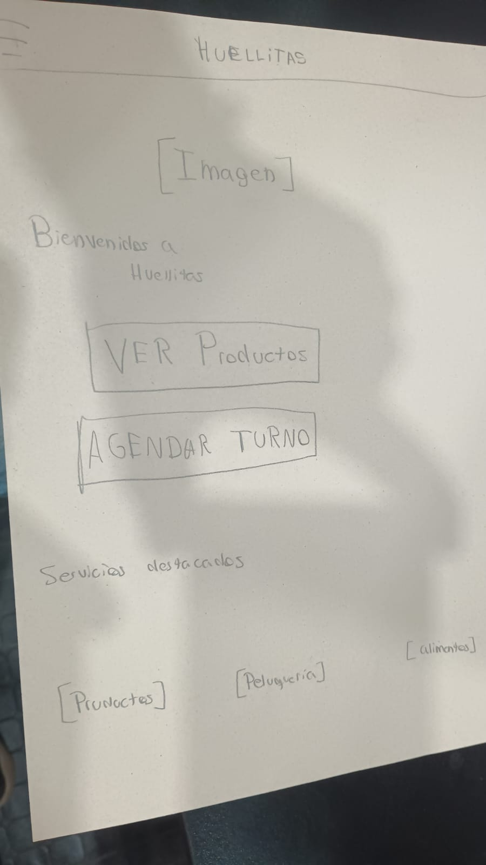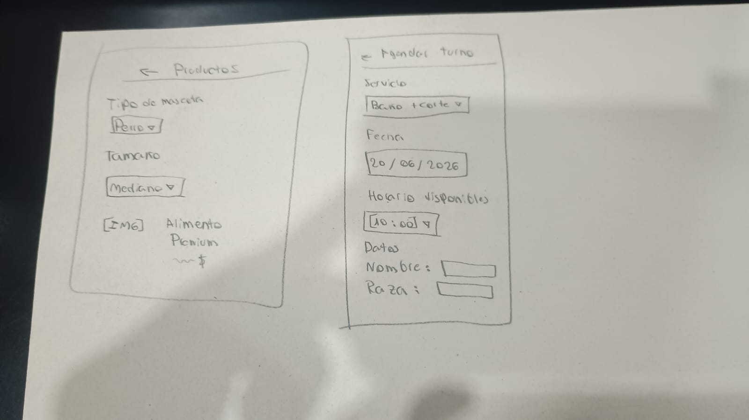

- Wireframe digital: Crear un lienzo en Canva y pasar los bocetos de papel a un wireframe de media fidelidad (Mid-Fi) utilizando grillas responsive estándar (Desktop: 1440px / Mobile: 375px).
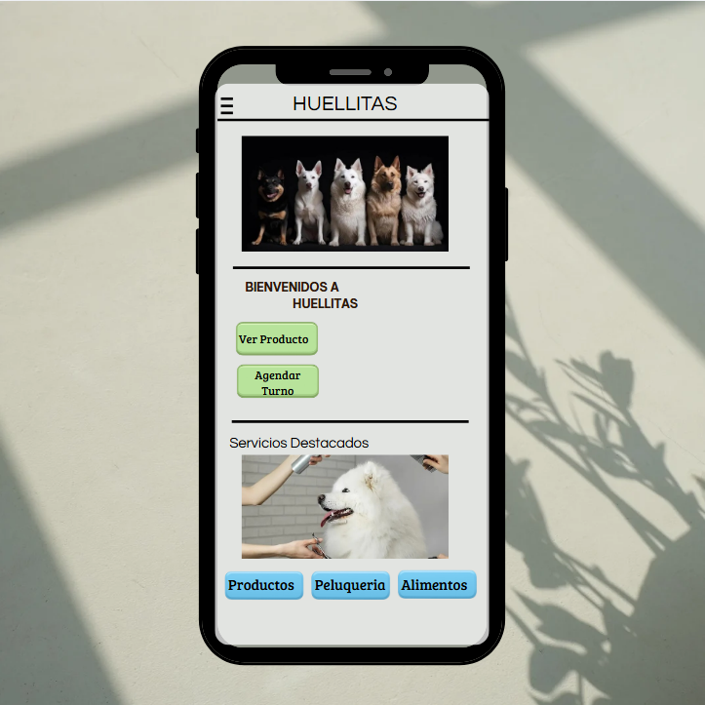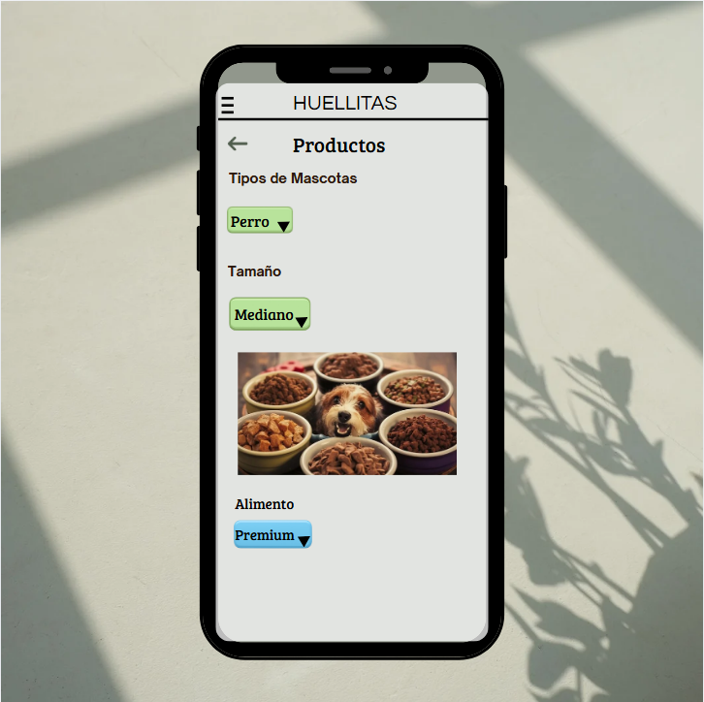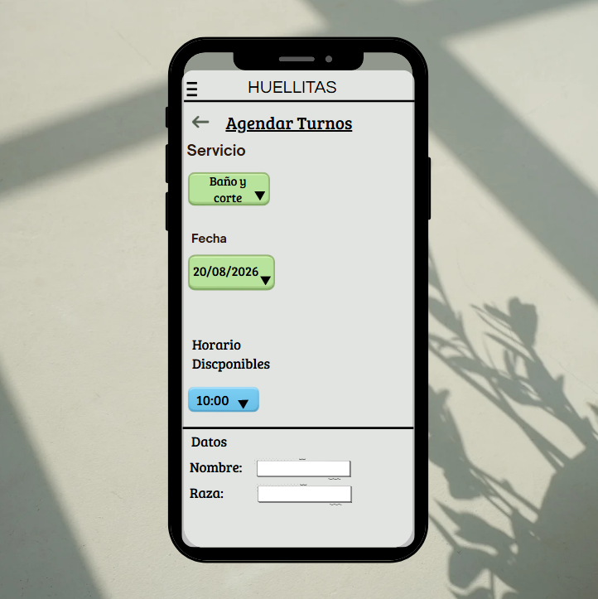

Uso obligatorio de inteligencia artificial (IA)
- Asistencia en Sitemap y MPA/SPA: Utilizar la IA para solicitar una propuesta de árbol de navegación y evaluar qué partes del proyecto conviene desarrollar como SPA.
Se debe adjuntar en la entrega la captura o transcripción del prompt utilizado y la respuesta obtenida (historial).
Prompt base:
"Actúa como un arquitecto de software web. Tengo un proyecto de [negocio]. Propón un sitemap en formato de lista para el sitio web y recomiéndame qué secciones deberían ser MPA y cuáles SPA, justificando el impacto en la experiencia de usuario y el rendimiento."
- Asistencia en diseño/prompts de layout (plantilla): Consultar a la IA sobre la distribución recomendada de componentes UX para pantallas móviles (mobile-first) según las historias de usuario definidas.
- Tarea del grupo: Auditar la respuesta de la IA, ajustar los textos según el criterio propio del grupo y refinar la redacción final.
Resolver aquí. Descargar en PDF y subir al repositorio.

